2021年3月全国气候影响评价

概 述

2021年3月主要气候特点：全国平均气温为6.6℃，较常年同期（4.1℃）偏高2.5℃，全国平均降水量27.8毫米，较常年同期（29.5毫米）偏少6%。月内，3月,4次冷空气过程影响我国，多地出现低温冷冻害或雪灾；云南等气象干旱持续发展，华南干旱露头并发展；北方出现3次沙尘天气过程，强度较强，影响范围较大；贵州、江西等地局部遭受风雹、雷电灾害。

一、基本气候概况与特点
1. 全国平均气温较常年同期明显偏高
3月，全国平均气温为6.6℃，较常年同期（4.1℃）偏高2.5℃，为1961年以来同期第二高（图1）。全国大部地区气温偏高1～4℃，内蒙古中东部、黑龙江西部、吉林西部等地偏高4～6℃。内蒙古、广东气温为历史同期最高，福建、云南、浙江、辽宁为第二高，吉林、宁夏、山西、江西、甘肃、青海和广西为第三高（图2）。
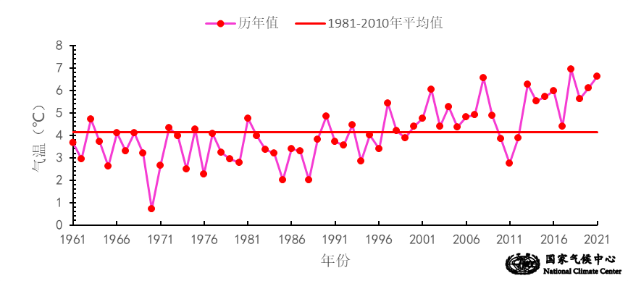

图1 3月全国平均气温历年变化（1961－2021年）
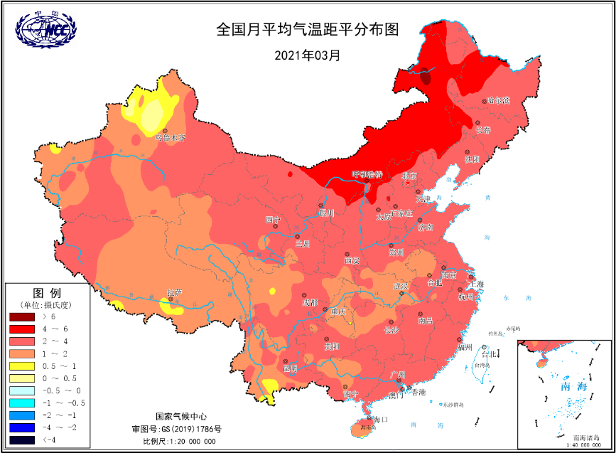
图2 2021年3月全国平均气温距平分布
2．全国平均降水量较常年同期偏少
3月，全国平均降水量27.8毫米，较常年同期（29.5毫米）偏少6%（图3）。从空间分布看，西北中西部、青藏高原西部和北部、东北地区西部以及内蒙古中东部、云南大部、四川西南部等地降水量不足10毫米，其余大部地区普遍有10～50毫米，其中江淮、江汉、江南大部和华南北部及重庆东部等地降水量为50～200毫米，浙江和江西局部在200毫米以上（图4左）；与常年同期相比，西南地区东南部、华南大部、东北地区西南部以及江西南部、甘肃西北部、青海中北部、新疆西部等地偏少2～8成，云南大部、四川南部、贵州西部和新疆西部偏少8成以上,其中云南平均月降水量为历史同期第二少；华北大部、河套地区以及黑龙江大部、山东东部和北部、湖北东部和西南部、重庆中东部、新疆北部和东南部、西藏中部等地偏多5成至2倍，其中部分地区偏多2倍以上，黑龙江、宁夏平均月降水量为历史同期第二多，北京为第三多；其余地区接近常年同期（图4 右）。

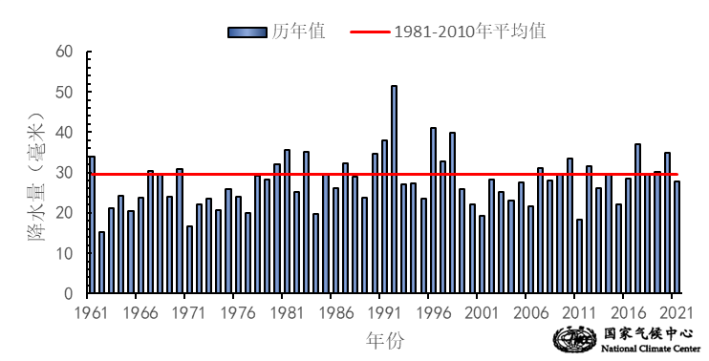
图3 3月全国平均降水量历年变化（1961－2021年）
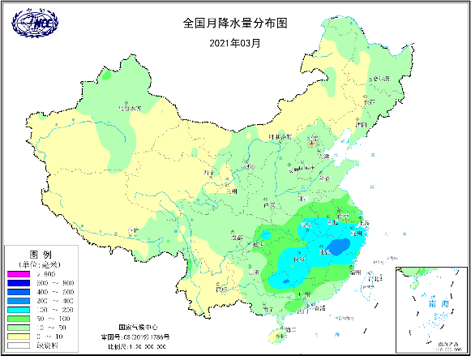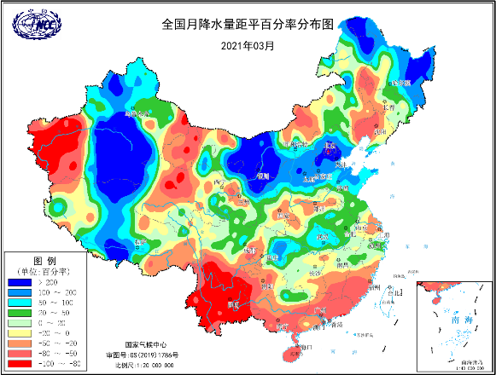
图4 2021年3月全国降水量分布图（左）及降水量距平百分率分布图（右）
3.全国日照时数呈西部和北部多东南部少分布
3月，除江南地区大部、华南中西部及福建西部和东北部、贵州东部、重庆大部、湖北南部等地日照时数不足100小时外，其余大部地区普遍有100～300小时，西藏中部部分地区超过300小时（图5）。
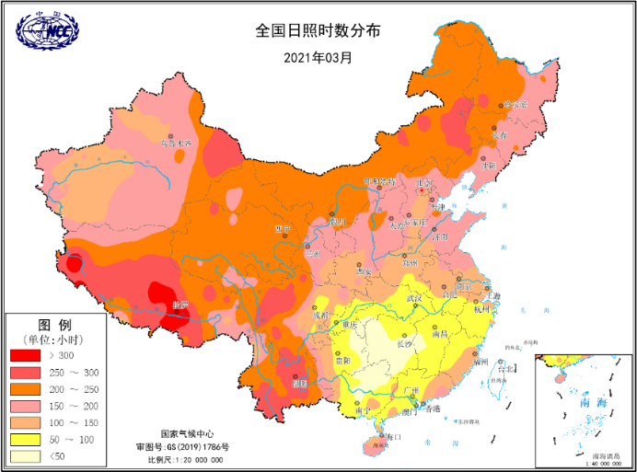
图5 2021年3月全国日照时数分布（小时）
二、极端气候事件监测及灾害影响评估
1．月极端事件监测
3月，全国共72个国家站日降水量突破3月极值，其中新疆焉耆（62.4毫米）、和硕（61.1毫米）突破历史极值。

2．4次冷空气过程影响我国，部分地区遭受低温冷冻害或雪灾

3月，共有4次冷空气过程影响我国，分别发生在1-2日、5-7日、16-17日、20-22日。其中1-2日和5-7日为寒潮过程，降温幅度较大，20-22日为强冷空气过程，持续时间较长，影响范围较广。1-2日，东北大部、黄淮大部及青海西北部最大过程降温幅度达8～14℃，东北北部降温达14℃以上；山西、河北、湖南、浙江等地出现中雪或大雪，局部有暴雪。5-7日，东北大部、华北北部及河南和湖北的部分地区气温下降8～14℃，其中黑龙江和吉林部分地区降温幅度达20℃以上；新疆、黑龙江、吉林和四川等地的部分地区出现中到大雪。20-22日，受较强冷空气影响，我国中东部大部以及青藏高原中东部、西北地区东部、西南地区东部等地普遍有5～8℃降温，其中内蒙古西部、青海东部、四川和贵州部分地区以及华南西部和北部等地降温有8～12℃，局地达14℃以上。受降温、降雪过程影响，河南、内蒙古、陕西、湖北、青海、山西、新疆、河北、宁夏、四川等地的部分地区遭受雪灾或低温冷冻灾害，河南、内蒙古、陕西、湖北等省（区）经济损失较重。

3．云南等地干旱持续，华南干旱露头并发展

3月，云南中北部、四川南部、贵州西部等地干旱持续发展，普遍达中到重度气象干旱，云南西北部和东北部有特旱；福建南部、广东东部、广西南部气象干旱露头并发展，出现中旱和重旱（图6）。3月31日，云南、贵州、四川、广东、广西和福建等六省（区）中旱以上面积达到74.9万平方公里，重旱以上达28.9万平方公里，其中特旱8.5万平方公里（图7）。云南部分地区因旱造成水库蓄水不足，人畜饮水困难。云南、四川南部等地森林火险等级高。受旱情影响，去冬今春以来，云南昭通、临沧、迪庆、楚雄、昆明等13市（自治州）51个县（市、区）97.7万人受灾，30.4万人因旱需生活救助，其中28.8万人因旱饮水困难需救助；农作物受灾面积41.4千公顷，其中绝收1.9千公顷；饮水困难大牲畜13.5万头（只）；直接经济损失3亿元。
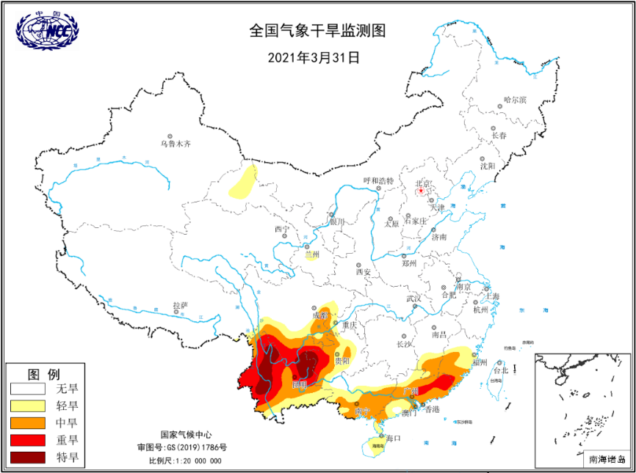
图6 2021年3月31日全国气象干旱监测图
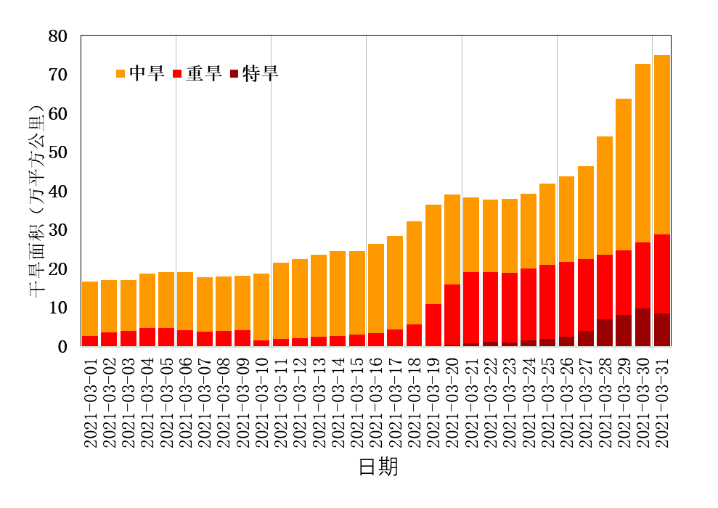
图7 2021年3月滇川黔桂粤闽六省区气象干旱面积变化

4．我国北方遭受3次沙尘天气过程，强度较强，影响范围广

3月，我国北方地区平均扬沙及以上等级沙尘日数共0.9天，为2011年以来同期最多。月内，共出现3次沙尘天气过程，次数接近2000-2020年平均值（3.6次），其中3月13-18日、27日-4月1日为强沙尘暴过程，19-21日为扬沙过程。13-18日，出现近10年我国最强沙尘天气过程，持续时间长、影响范围广，涉及19个省（区、市），影响范围456.2万平方公里；内蒙古中西部、甘肃西部、宁夏、陕西北部、山西北部、河北北部、北京、天津等地出现沙尘暴，其中内蒙古中西部、宁夏、陕西北部、山西北部、河北北部、北京等地部分地区出现强沙尘暴，北方多地PM10峰值浓度超过5000微克/立方米。3月27日至4月1日，北方再次出现强沙尘暴过程，影响范围广，西北大部及内蒙古中西部、东北中南部、华北、黄淮、江淮东部及湖北北部、上海、浙江北部等地出现扬沙和浮尘天气，内蒙古中部、陕西北部、河北西北部的部分地区出现沙尘暴，内蒙古中部出现强沙尘暴。沙尘天气造成空气质量、能见度下降，并对人体健康和交通出行造成不利影响，北京市及周边沙尘区空气污染程度以重度到严重为主。新疆、内蒙古及甘肃等地部分地区受灾。

5．贵州、江西等地局部遭受风雹雷电灾害

月内，贵州、江西、湖北、福建、内蒙古和云南等省（区）局部地区遭受风雹等灾害，贵州、江西经济损失较重。16-17日和30日，贵州毕节、遵义和铜仁等市部分地区遭受风雹灾害，直接经济损失约1亿元。30-31日，江西景德镇、赣州、宜春、上饶、南昌等地部分地区遭受风雹灾害，2人因雷击死亡。此外，受强降雨影响，9-10日和16-17日，湖南娄底、长沙、衡阳、湘潭、益阳等地部分地区遭受暴雨洪涝灾害；16-17日和30日，重庆局部遭受暴雨洪涝灾害。
三、气候专题影响评价
1．气候对农业影响
3月，东北地区、内蒙古东部气温明显偏高，利于土壤化冻和春播整地，全区积雪基本融化，浅层土壤已化冻；中西部土壤底墒充足，利于春耕整地及备播工作适时开展，但东部地区降水偏多，部分低洼田块土壤过湿，出现涝象，影响春耕整地。月内，多次出现雨雪大风天气，对设施农业和畜牧业生产有一定不利影响。北方冬麦区3月气温偏高2～4℃，降水有10～50毫米，水热条件匹配好，大部墒情适宜，利于冬小麦返青起身和拔节生长。上中旬，华北、黄淮等地多次出现雾霾或沙尘天气，日照条件差，设施蔬菜等健壮生长受到不利影响。南方农区大部气温偏高、降水接近常年同期，利于夏粮生产及春播；长江中下游部分地区阴雨寡照，不利油菜开花。江淮西南部、江汉、江南北部及贵州东部等地雨日有15～23天，江南西部、江汉日照偏少3～5成，阴雨寡照天气对油菜开花、在地蔬菜正常生长及成熟水果采收有一定不利影响。华南大部光温充足，降水量有10～50毫米，利于早稻秧苗稳健生长。西南地区东部光温条件较好，墒情适宜，利于冬小麦和油菜生长发育、一季稻播种育秧以及春玉米、马铃薯等旱地作物适时播种出苗；但云南温高少雨，部分地区出现旱情，影响春播和夏收粮油作物正常生长发育。
2．气候对植被影响
极轨气象卫星监测显示：3月，安徽中部、四川东部至重庆、湖南南部和西北部、广东北部等地等地植被长势较去年同期偏好；云南中西部、广西西部、贵州西南部、西藏东部和西南部、新疆西北部、黑龙江东部、河北中部、山东西北部、山西南部、河南北部、江苏北部等地植被长势较去年同期偏差；全国其余大部地区植被长势接近去年同期（图8）。
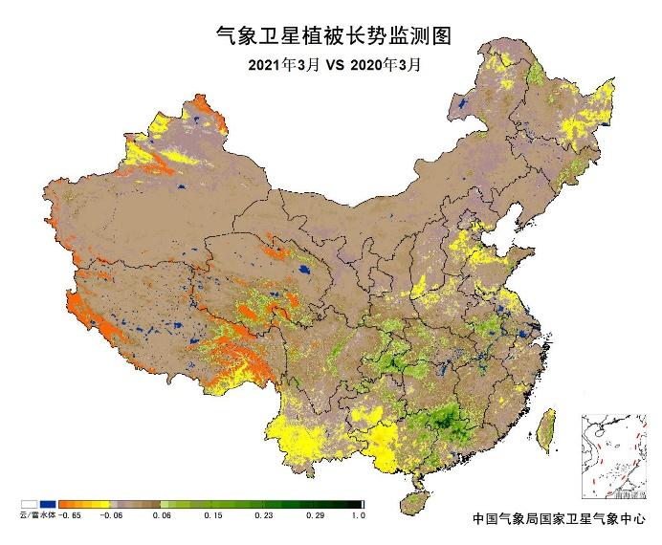
图8 2021年3月与2020年3月气象卫星植被长势监测对比
3．气候对水资源影响
根据降水-径流关系统计模型对3月我国七大江河流域水资源情势估算结果表明，长江、海河、淮河、黄河、辽河、松花江、珠江流域径流深分别为36.5毫米、1.7毫米、14.0毫米、2.7毫米、2.7毫米、4.2毫米、18.5毫米。与常年值相比，海河、淮河、黄河、松花江流域分别偏多112.3%、27.0%、32.5%、90.0%，长江、辽河、珠江流域分别偏少4.4%、2.5%、54.6%（图9）。
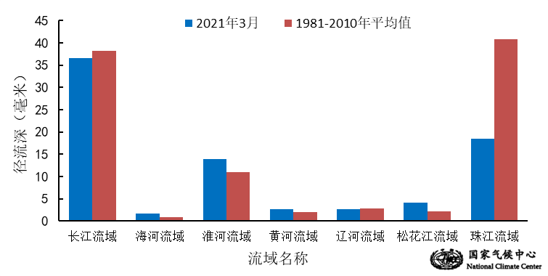
图9 2021年3月我国主要江河流域平均径流深及与常年同期比较

对全国主要大Ⅰ型（个别为大Ⅱ型）水库上游流域3月降水量距平百分率分析表明：75座水库中23座上游流域降水量较常年同期偏少2成以上，其中有16座水库偏少5成以上，3座水库偏少8成以上，分别为云南省西洱河一级大坝、广西壮族自治区天生桥一级和云南省漫湾大坝；29座水库上游流域降水量均较常年同期偏多2成以上，18座偏多5成以上，12座偏多1倍以上，其中4座偏多2倍以上，分别为河北省西大洋水库、西藏自治区满拉水库、河北省王快水库和北京密云水库。安徽省陈村水库和江西省柘林水库等23座水库接近常年同期（图10）。
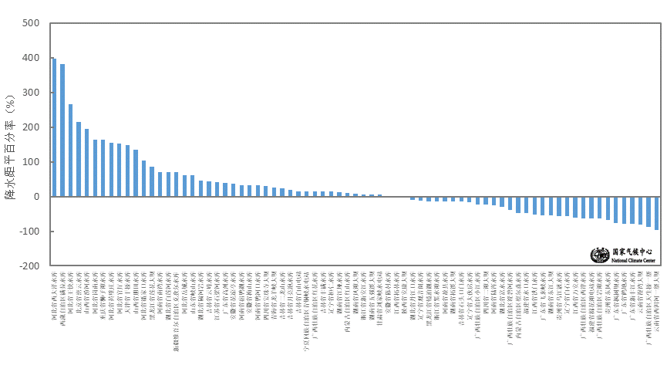
图10 2021年3月全国主要大Ⅰ型水库上游流域降水量距平百分率（%）
4．气候对人体影响
3月舒适日数，除江南大部、华南东部和南部及云贵高原、四川东南部等地较常年同期偏多3～6天，云南部分地区偏多6天以上外，全国其余大部地区接近常年同期（图11）。

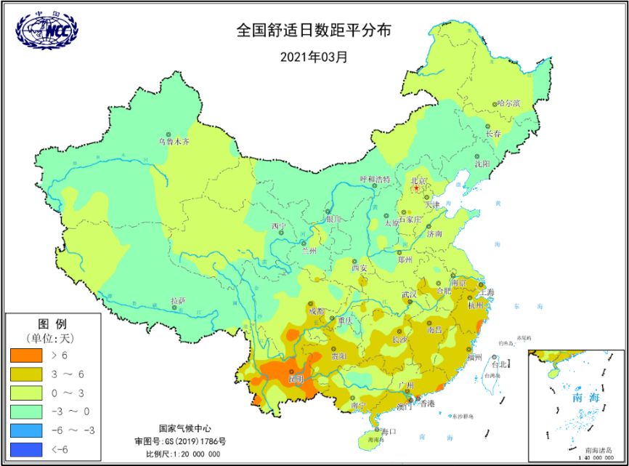
图11 2021年3月全国舒适日数距平分布（天）
5．气候对交通影响
3月，对我国交通运输影响较大的天气气候事件主要为沙尘暴、大风、降雪等。3月13-18日北方出现近10年最强沙尘天气过程，持续时间长、影响范围广，对交通运输造成较大不利影响，多地出现航班取消或延误、高速公路临时管制和列车晚点等情况。其中，甘肃省部分航班、长途客车取消，高速限速、部分区段封闭。黑龙江受大风、扬沙或浮尘、强降温和道路结冰影响，部分客运线路停运。内蒙古呼和浩特机场航班取消50架次，备降外场2架次，延误13架次；呼伦贝尔大风和降雪天气造成能见度下降和路面结冰等，部分公路封闭或交通管制，多条线路的客运停运。北京机场航班取消超400架次，京藏、京新、二广高速等部分路段封闭。21日，受大风沙尘天气影响，新疆局地出现10级大风，导致10余列旅客列车停轮或停运，乌鲁木齐部分高速公路实行交通管制。
6．大气环境容量评价
3月，东北大部、华北北部及内蒙古大部、青海南部、西藏中西部、四川西部、云南东部等地大气环境容量超过4.5吨/天/平方公里，大气对污染物的清除能力较强；其中内蒙古东部、辽宁西部、西藏中西部、云南东部和四川西南部等地大气环境容量超过5.5吨/天/平方公里，大气对污染物的清除能力很强；全国其余大部地区为2.5～4.5吨/天/平方公里,大气对污染物的清除能力一般；新疆西部、四川东部、贵州和重庆等地的局部为1.5～2.5吨/天/平方公里,大气对污染物的清除能力较差（图12）。
3月中旬和下旬北方地区先后经历的两次大范围强沙尘天气过程对我国环境空气质量带来严重影响。沙尘过境期间，我国北方多地空气质量达到严重污染，北方多地PM10峰值浓度超过5000微克/立方米。
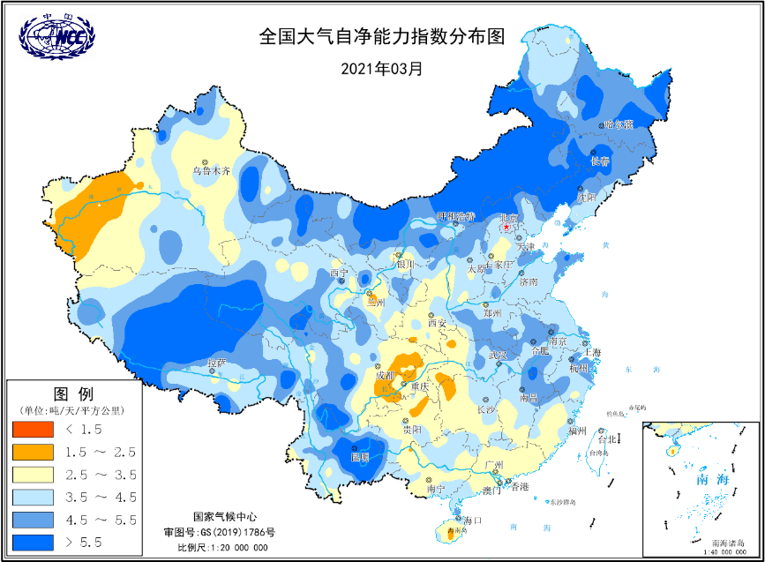
图12 2021年3月全国大气自净能力指数分布图（吨/天/平方公里）
四、下月预评估
（1）预计4月份，内蒙古东部、东北地区中部和北部需警惕森林和草原火灾的发生，提前做好防御工作；
（2）4月上中旬冷空气活动频繁，华北、黄淮、西北地区和新疆等地需防范沙尘天气给社会生产生活带来的不利影响；
（3）预计4月上半月，受冷空气活动影响，北方冬麦区、江南西部、西南地区东部可能会有阶段性低温，农业生产需做好相应预防措施；
（4）4月后期，冷空气势力将减弱，不利于污染物的扩散，京津冀及周边地区需预防空气污染及低能见度对人体健康和交通运输的不利影响；
（5）4月份，西南南部的气象干旱将缓和或缓解，但云南西北部仍有高火险；华南东部需要关注气象干旱发展态势以及可能的高火险。
表1 2021年3月全国各省（区、市）月平均气温和降水量特征量统计
要素  地区(站) | 气温（℃） | 气温距平（℃） | 降水量  （毫米） | 降水量距平百分率（%）
全国 | 6.6 | 2.5 | 27.8 | -6.0
北京 | 8.0 | 2.8 | 36.3 | 271.7
天津 | 8.7 | 2.9 | 24.4 | 172.5
河北 | 8.3 | 2.7 | 23.6 | 117.5
山西 | 7.3 | 3.2 | 25.6 | 75.3
内蒙古 | 2.0 | 4.4 | 11.2 | 78.4
辽宁 | 4.5 | 3.0 | 13.8 | -5.8
吉林 | 1.5 | 3.6 | 18.7 | 27.0
黑龙江 | -1.8 | 3.4 | 24.7 | 136.2
上海 | 11.9 | 2.6 | 73.0 | -27.5
江苏 | 10.9 | 2.4 | 58.3 | -10.1
浙江 | 13.4 | 2.7 | 153.5 | 6.1
安徽 | 11.5 | 2.1 | 105.7 | 13.3
福建 | 16.9 | 2.8 | 75.1 | -55.0
江西 | 14.8 | 2.8 | 153.2 | -16.5
山东 | 9.3 | 2.6 | 27.2 | 52.8
河南 | 10.7 | 2.1 | 40.8 | 18.6
湖北 | 12.3 | 2.0 | 97.7 | 28.8
湖南 | 13.7 | 2.4 | 114.8 | -8.9
广东 | 20.5 | 2.9 | 40.1 | -64.7
广西 | 18.7 | 2.3 | 57.6 | -29.7
海南 | 24.2 | 1.2 | 9.6 | -74.8
四川 | 13.3 | 2.3 | 23.2 | -15.8
重庆 | 14.3 | 1.6 | 68.9 | 57.7
贵州 | 13.3 | 2.2 | 36.0 | -23.3
云南 | 16.9 | 2.0 | 5.4 | -82.0
西藏 | 2.6 | 1.5 | 9.9 | -31.4
陕西 | 9.5 | 2.6 | 22.5 | -4.4
甘肃 | 6.0 | 2.7 | 15.7 | 16.9
青海 | 0.4 | 2.4 | 7.5 | -7.4
宁夏 | 6.1 | 3.3 | 27.2 | 256.4
新疆 | 4.3 | 1.6 | 15.5 | 84.3
注：全国月平均气温和月降水量采用面积加权平均计算得到。

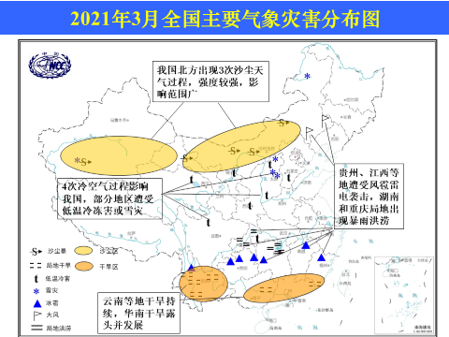

2021年3月全国主要气象灾害分布图

主班：郭艳君 支撑班：王启祎 签发：高歌

